PresseINFORMATION
Dornstadt, 20. Oktober 2010

Fahrer, Fahrzeuge und Verträge im Blick:
IT-Lösung „FUMO“ für das professionelle Fuhrparkmonitoring
Webbasierte Software von logmo schafft Transparenz und Rechtssicherheit für Fuhrparkhalter

Führerscheinkontrollen, Fahrerschulungen, Überprüfung der Ladungssicherung, Versicherungsnachweise, berücksichtungsfreie Tage: Die Verwaltung eines Fuhrparks erfordert die ständige Überwachung von Dokumenten und Fristen. Mit dem zunehmenden Administrationsaufwand durch immer neue gesetzliche Regelungen können Verantwortliche gerade bei größeren Fahrzeugflotten leicht den Überblick verlieren. Mit der webbasierten Software „FUMO“ bietet die Dornstadter logmo GmbH & Co. KG Fuhrparkleitern ein effektives Tool für das proaktive, rechtskonforme Fuhrparkmonitoring. Nicht nur Zugmaschinen und Anhänger können überwacht werden, sondern auch die Qualifizierung der Fahrer, Terminvereinbarungen mit Geschäftspartnern sowie Verträge aller Art. Dank einer übersichtlichen Struktur und mit Hilfe eines Ampelsystems erkennt der Fuhrparkverantwortliche auf einen Blick, wo Handlungsbedarf besteht. Zusätzlich informiert das FUMO-System per e-Mail über notwendige Maßnahmen, schlägt rechtzeitig Termine für deren Umsetzung vor und alarmiert beim Erreichen oder Überschreiten von Deadlines. Durch das webbasierte EDV-Tool wird der zuständige Fuhrparkleiter bei der Überwachung der Fristen erheblich entlastet und spart wertvolle Arbeitszeit. Die webbasierte Software von logmo gewährleistet damit ein professionelles Terminmanagement und gibt Spediteuren, Logistikdienstleistern und Werksfuhrparkleitern ein Höchstmaß an Rechtssicherheit. Mit dem Einsatz der FUMO-Software, die in enger Zusammenarbeit mit der LOGISTIK AKADEMIE Janz kontinuierlich aktualisiert wird, reduzieren Fuhrparkverantwortliche das Risiko der Halterhaftung auf ein Minimum. Denn der Status des rechtkonformen Fuhrparks ist jederzeit ersichtlich, auch für externe Kontrollorgane wie dem Bundesamt für Güterverkehr (BAG) und dem Gewerbeaufsichtsamt. Gerade im Hinblick auf die Zunahme und Verschärfung von Betriebsprüfungen sind Fuhrparkleiter mit dem Fuhrparkmonitoring auf der sicheren Seite.

Die Entwicklung der FUMO-Software erfolgte auf Basis der Praxiserfahrung zahlreicher Kunden der LOGISTIK AKADEMIE Janz. Viele Fuhrparkleiter berichteten in Seminaren und Beratungsgesprächen zum Thema Fuhrpark-Management von den großen organisatorischen Herausforderungen in diesem Bereich. Aus diesem Bedarf heraus entwickelte die logmo GmbH & Co. KG die FUMO-Software. Sie eignet sich nicht nur für den Einsatz in der Transport- und Logistik-Branche, sondern in allen Industrieunternehmen mit eigenem Fuhrpark. „Mit der IT-Lösung geben wir unseren Kunden ein effektives Fuhrparkmonitoring-Tool an die Hand, mit dem sie ihre Lkw-Flotte in Selbstkontrolle langfristig und effizient überwachen können“, erklärt logmo-Prokurist Axel Born. „Dabei profitieren sie von unserer engen Kooperation mit der LOGISTIK AKADEMIE, die uns kontinuierlich den nötigen fachlichen Input gibt, um die Softwarelösung gesetzeskonform zu halten“. So sind in FUMO beispielsweise die Module der gesetzlich verpflichtenden Berufskraftfahrerqualifikation hinterlegt, die vom Fahrpersonal bis 2014 absolviert werden müssen.

Management des kompletten Vertragswesens
Die logmo-Software bietet nicht nur ein umfangreiches Terminmanagement, es unterstützt auch das komplette Vertragsmanagement. Das FUMO-System ermöglicht die Erstellung rechtskonformer Dokumente und Bescheinigungen, deren Ablage sowie die Kontrolle des Rücklaufs. Dadurch können nicht nur etwa die Erneuerung von ADR-Bescheinigungen, anstehende Schulungstermine und der Rücklauf der berücksichtigungsfreien Tage gemanagt werden, sondern auch das komplette Vertragswesen. Die FUMO-Software ermöglicht es Fuhrparkleitern von Speditionen beispielsweise, mit wenig Aufwand die Versicherungsbestätigungen von Subunternehmern einzuholen, zu archivieren und regelmäßig zu überprüfen. Weitere Beispiele sind die Überwachung von Leasing- oder Handy-Verträgen. „Besonders letzteren wird in der Praxis meist wenig Beachtung geschenkt, was viel Geld kosten kann“, betont Axel Born von der logmo. „Oftmals wird der laufende Handy-Vertrag vergessen und es tritt eine automatische Verlängerung in Kraft, obwohl kein Bedarf mehr für die Handy-Nutzung besteht. FUMO warnt den Fuhrparkleiter kurz vor Vertragsablauf, so dass er kurzfristig über die Fortsetzung des Vertrages entscheiden kann.“

Kein Wartungsaufwand, flexible Anpassung an Fuhrparkgröße
Die Wartung und ständige Aktualisierung der webbasierten FUMO-Software wird durch das IT-Team der logmo GmbH & Co. KG gewährleistet. Somit entfällt der Pflegeaufwand in Bezug auf Updates für den Kunden komplett. Er kann sich sicher sein, dass das EDV-Tool stets auf dem neuesten Stand der Technik und Gesetzgebung ist. Für letzteres sorgt auch der ständige Austausch des Softwareanbieters mit der LOGISTIK AKADEMIE Janz, womit die Rechtskonformität garantiert ist. Und auch kostenseitig setzt der Kunde mit FUMO auf eine effiziente und wirtschaftliche Lösung, die der Größe des Fuhrparkes angepasst werden kann. Denn er entrichtet je überwachtem Objekt – also beispielsweise Fahrzeug oder Fahrer – lediglich eine geringe monatliche Nutzungsgebühr und bezahlt damit nur für die Leistung, die er tatsächlich in Anspruch nimmt.

Unter www.fumo-denkt-mit.de haben Interessenten die Möglichkeit, die Software FUMO zwei Wochen lang kostenlos zu testen.

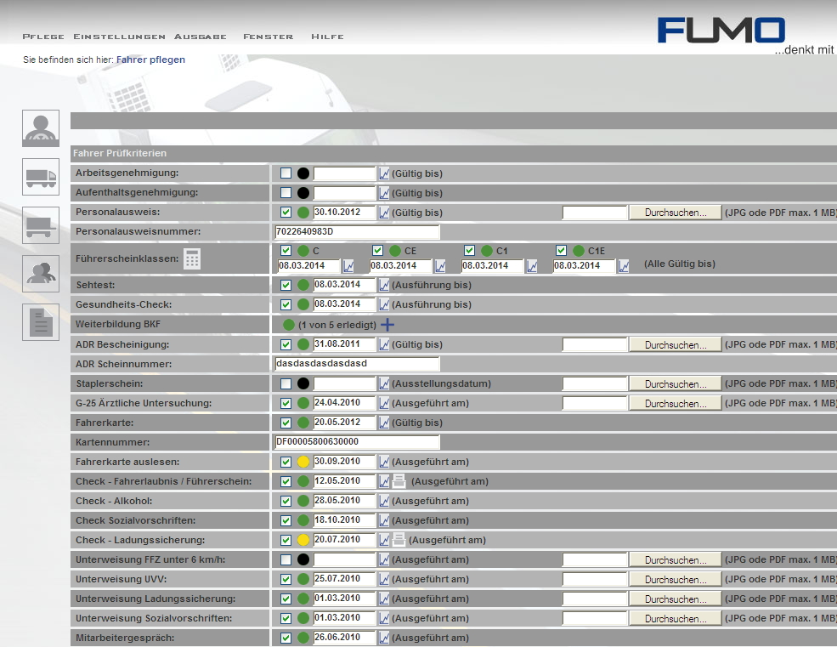
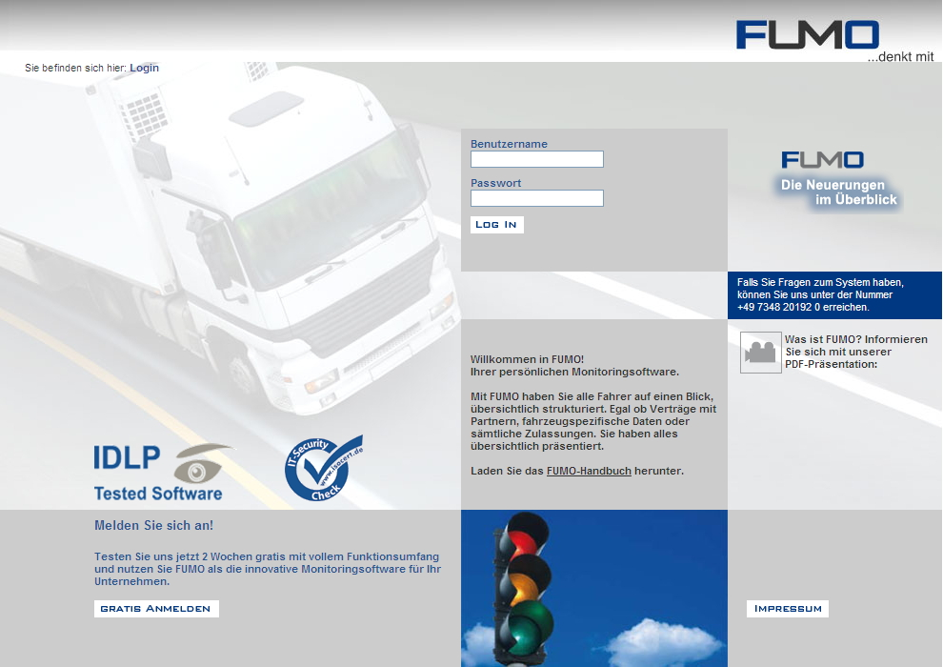

Die FUMO-Software sorgt für Übersicht: Fahrer-Prüfkriterien (Bild links), Startseite mit Login (Bild rechts)

Druckfähiges Bildmaterial zu dieser Presseinformation steht für Sie unter
www.press-n-relations.de unterhalb der dort veröffentlichten Meldung zum Download bereit.

Weitere Informationen:  logmo GmbH & Co. KG  Axel Born, Prokurist  Lerchenbergstraße – 89160 Dornstadt  Telefon: 07348 – 20192-20  Telefax: 07348 – 20192-69  Axel.Born@logmo.biz  www.logmo.biz | Pressearbeit:  Press’n’Relations GmbH  Bruno Lukas  Magirusstraße 33 - 89077 Ulm  Telefon: 0731 – 96287-17  Telefax: 0731 – 96287-97  blu@press-n-relations.de  www.press-n-relations.de

logmo GmbH & Co. KG
Die in Dornstadt ansässige logmo GmbH & Co. KG wurde 2008 gegründet und bietet der Industrie und Logistik-Branche mit dem Softwareprodukt FUMO ein intelligentes Tool für das professionelle Fuhrparkmonitoring. Das mit Unterstützung der LOGISTIK AKADEMIE Janz entwickelte EDV-Tool ermöglicht es Fuhrparkhaltern, durch ein effektives Monitoring den gesetzlichen Anforderungen gerecht zu werden, sowie das Risiko der Halterhaftung auf ein Minimum zu reduzieren. Der Kunde kann mit FUMO auf einfache Weise Termine und Fristen in den Bereichen Fahrzeuge, Auflieger, Fahrer-Qualifizierung, Verträge und Partner verwalten.

LOGISTIK AKADEMIE Janz GmbH & Co. KG
Unter dem Motto „Wissenschafft Vorfahrt“ bietet die zur Janz-Gruppe gehörende LOGISTIK AKADEMIE Janz GmbH & Co. KG der Industrie und der Transportwirtschaft ein praxisnahes Logistik-Weiterbildungsprogramm. Die Seminare finden im eigenen Schulungszentrum in Dornstadt statt – und auf Wunsch auch beim Kunden vor Ort. Auf Basis der langjährigen Praxiserfahrung der Janz Logistics GmbH & Co. KG sowie der Branchenexpertise externer Referenten vermittelt die LOGISTIK AKADEMIE fundiertes theoretisches und praktisches Know-how. Das Themenspektrum reicht von der Kraftfahrerweiterbildung über die Ladungssicherung und der Arbeitssicherheit bis zu den Rechts- und Sozialvorschriften für die Logistik-Branche. Zusätzlich zum Seminarangebot berät die LOGISTIK AKADEMIE Logistik- und Personalverantwortliche bei der Mitarbeiterauswahl, der Beantragung von Fördergeldern sowie im Rahmen von Fuhrpark-Checks. Sämtliche Trainer – davon vier feste Mitarbeiter und über 20 externe Referenten – blicken auf eine langjährige Praxiserfahrung zurück und bieten tagesaktuelles Branchen-Know-how. Über 2.000 Schulungsteilnehmer im Jahr 2009 sprechen für den Erfolg der LOGISTIK AKADEMIE und des auf die Bedürfnisse der Branche abgestimmten Schulungskonzeptes.

